Лабораторное занятие № 24-25.
Сортировка и поиск
Выполнил работу: Нестеренко – ИСП-3-27

Вычислительная сложность алгоритма - логарифмическая.

Общая часть задания: сформировать массив из 100 случайных чисел. Выполнить простой поиск элемента, подсчитать количество итераций. Отсортировать массив методом, указанным в своём варианте. Выполнить поиск элемента методом дихотомии, подсчитать количество итераций. Сделать выводы.

Вариант 3, 6, 9, 12, 15, 18
Быстрая сортировка

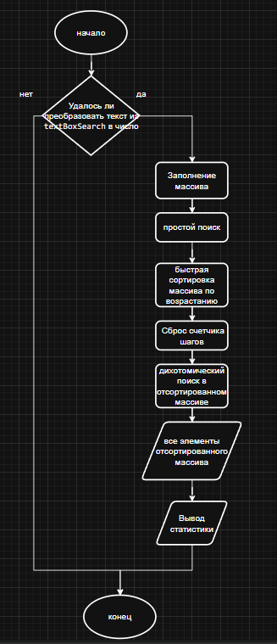
using System;
using System.Collections.Generic;
using System.ComponentModel;
using System.Data;
using System.Drawing;
using System.Linq;
using System.Text;
using System.Threading.Tasks;
using System.Windows.Forms;

namespace _24_25
{
public partial class Form1 : Form
{
int[] numbers = new int[100];
int simpleSearchSteps = 0;
int binarySearchSteps = 0;

public Form1()
{
InitializeComponent();
}

// быстрая сортировка
private void QuickSort(ref int[] Array, int Left, int Right)
{
int i = Left;
int j = Right;
int x = Array[(Left + Right) / 2];
do
{
while (Array[i] < x) ++i;
while (Array[j] > x) --j;
if (i <= j)
{
int t = Array[i];
Array[i] = Array[j];
Array[j] = t;
i++; j--;
}
} while (i <= j);

if (Left < j) QuickSort(ref Array, Left, j);
if (i < Right) QuickSort(ref Array, i, Right);
}

// обыный поиск
private int SimpleSearch(int[] Array, int Value)
{
simpleSearchSteps = 0;
for (int i = 0; i < Array.Length; i++)
{
simpleSearchSteps++;
if (Array[i] == Value) return i;
}
return -1;
}

// дихотомический поиск
private int BinarySearch(int[] Array, int Value, int Left, int Right)
{
binarySearchSteps++;
int x = (Left + Right) / 2;
if (Array[x] == Value) return x;
if ((x == Left) || (x == Right)) return -1;

if (Array[x] < Value)
return BinarySearch(Array, Value, x, Right);
else
return BinarySearch(Array, Value, Left, x);
}

private void buttonStart_Click(object sender, EventArgs e)
{
if (!int.TryParse(textBoxSearch.Text, out int target)) return;

Random rnd = new Random();
for (int i = 0; i < 100; i++) numbers[i] = rnd.Next(1, 1000);

// поиск до сортировки
SimpleSearch(numbers, target);

// сортировка
QuickSort(ref numbers, 0, numbers.Length - 1);

// дихотомический поиск после сортировки
binarySearchSteps = 0;
BinarySearch(numbers, target, 0, numbers.Length - 1);

listBoxArray.Items.Clear();
foreach (int n in numbers) listBoxArray.Items.Add(n);

labelStats.Text = $"Простой поиск: {simpleSearchSteps} итераций\n" +
$"Дихотомия: {binarySearchSteps} итераций";
}
}
}

